
Об утверждении регламента государственной услуги "Оформление документов на инвалидов для обеспечения их сурдо-тифлотехническими средствами и обязательными гигиеническими средствами"
Утративший силу
Постановление акимата города Сарани Карагандинской области от 22 ноября 2012 года N 43/14. Зарегистрировано Департаментом юстиции Карагандинской области 21 декабря 2012 года N 2048. Утратило силу постановлением акимата города Сарани Карагандинской области от 17 мая 2013 года N 19/01
Сноска. Утратило силу постановлением акимата города Сарани Карагандинской области от 17.05.2013 N 19/01.
Примечание РЦПИ:
В тексте сохранена авторская орфография и пунктуация.
В соответствии с Законами Республики Казахстан от 23 января 2001 года "О местном государственном управлении и самоуправлении в Республике Казахстан", от 24 марта 1998 года "О нормативных правовых актах", от 27 ноября 2000 года "Об административных процедурах", постановлением Правительства Республики Казахстан от 7 апреля 2011 года N 394 "Об утверждении стандартов государственных услуг в сфере социальной защиты, оказываемых местными исполнительными органами", акимат города Сарани ПОСТАНОВЛЯЕТ:
1. Утвердить прилагаемый регламент государственной услуги "Оформление документов на инвалидов для обеспечения их сурдо-тифлотехническими средствами и обязательными гигиеническими средствами".
2. Контроль за исполнением настоящего постановления возложить на заместителя акима города Сарани Бедельбаеву Гульмиру Сериковну.
3. Настоящее постановление вводится в действие по истечении десяти календарных дней со дня его первого официального опубликования.
Аким города Сарани С. Касимов
Утвержден
постановлением акимата
города Сарани
от 22 ноября 2012 года
N 43/14
Регламент государственной услуги
"Оформление документов на инвалидов для обеспечения
их сурдо-тифлотехническими и обязательными
гигиеническими средствами"
1. Основные понятия
1. Определения используемых терминов и аббревиатур:
1) СФЕ - структурно-функциональные единицы, которые участвуют в процессе оказания государственной услуги - ответственные лица заинтересованных органов, информационные системы или их подсистемы;
2) уполномоченный орган – государственное учреждение "Отдел занятости и социальных программ города Сарани";
3) центр обслуживания населения - республиканское государственное предприятие, осуществляющее организацию предоставления услуг физическим и (или) юридическим лицам по приему заявлений и выдаче документов по принципу "одного окна".
2. Общие положения
2. Настоящий регламент государственной услуги "Оформление документов на инвалидов для обеспечения их сурдо-тифлотехническими и обязательными гигиеническими средствами" (далее - регламент) определяет процедуру, оформления документов для обеспечения инвалидов сурдо-тифлотехническими средствами и обязательными гигиеническими средствами (далее - государственная услуга).
3. Государственная услуга оказывается государственным учреждением "Отдел занятости и социальных программ города Сарани" (далее - уполномоченный орган), а также на альтернативной основе через центры обслуживания населения: Отдел города Сарани филиала Республиканского государственного предприятия на праве хозяйственного ведения "Центр обслуживания населения по Карагандинской области" Комитета по контролю автоматизации государственных услуг и координации деятельности центра обслуживания населения Министерства транспорта и коммуникаций Республики Казахстан или представительство в поселке Актас отдела города Сарани филиала Республиканского государственного предприятия на праве хозяйственного ведения "Центр обслуживания населения по Карагандинской области" Комитета по контролю автоматизации государственных услуг и координации деятельности центра обслуживания населения Министерства транспорта и коммуникаций Республики Казахстан (далее - центр), (контактные данные указаны в приложении 1 настоящего регламента).
4. Форма оказываемой государственной услуги: не автоматизированная.
5. Государственная услуга предоставляется на основании пункта 1 статьи 22 Закона Республики Казахстан от 13 апреля 2005 года "О социальной защите инвалидов в Республике Казахстан", Правил обеспечения инвалидов протезно-ортопедической помощью и техническими вспомогательными (компенсаторными) средствами, утвержденных постановлением Правительства Республики Казахстан от 20 июля 2005 года N 754 и постановления Правительства Республики Казахстан от 7 апреля 2011 года N 394 "Об утверждении стандартов государственных услуг в сфере социальной защиты, оказываемых местными исполнительными органами".
6. Результатом оказываемой государственной услуги, которую получит потребитель, является уведомление об оформлении документов на инвалидов для обеспечения их сурдо-тифлотехническими и обязательными гигиеническими средствами (далее – уведомление), либо мотивированный ответ об отказе в предоставлении государственной услуги на бумажном носителе.
3. Требования к порядку оказания государственной услуги
7. Государственная услуга оказывается физическим лицам: гражданам Республики Казахстан, иностранцам и лицам без гражданства, постоянно проживающим на территории Республики Казахстан (далее - потребители):
1) по обеспечению сурдотехническими средствами:
участникам и инвалидам Великой Отечественной войны;
лицам, приравненным по льготам и гарантиям к инвалидам Великой Отечественной войны;
детям-инвалидам;
инвалидам первой, второй, третьей групп;
инвалидам от трудового увечья или профессионального заболевания, полученного по вине работодателя, в случае прекращения деятельности работодателя - индивидуального предпринимателя, или ликвидации юридического лица;
2) по обеспечению тифлотехническими средствами:
инвалидам первой, второй групп;
детям-инвалидам;
инвалидам от трудового увечья или профессионального заболевания, полученного по вине работодателя, в случае прекращения деятельности работодателя - индивидуального предпринимателя, или ликвидации юридического лица;
3) по обеспечению обязательными гигиеническими средствами:
инвалидам, нуждающимся в обязательных гигиенических средствах, в соответствии с индивидуальной программой реабилитации инвалида;
инвалидам от трудового увечья или профессионального заболевания, полученного по вине работодателя, в случае прекращения деятельности работодателя - индивидуального предпринимателя, или ликвидации юридического лица.
8. Сроки оказания государственной услуги:
1) сроки оказания государственной услуги с момента: сдачи потребителем необходимых документов, определенных в пункте 13 настоящего регламента:
в уполномоченном органе - в течение десяти рабочих дней;
в центре - в течение десяти рабочих дней (дата приема и выдачи документа (результата) государственной услуги не входит в срок оказания государственной услуги);
2) максимально допустимое время ожидания до получения государственной услуги, оказываемой на месте в день обращения потребителя (до получения талона), не более 30 минут;
3) максимально допустимое время обслуживания потребителя, государственной услуги, оказываемой на месте в день обращения потребителя не более 15 минут в уполномоченном органе, 30 минут в центре.
9. Государственная услуга предоставляется бесплатно.
10. График работы уполномоченного органа: ежедневно с 09.00 часов до 18.00 часов с обеденным перерывом с 13.00 до 14.00 часов, кроме выходных (суббота, воскресенье) и праздничных дней.
Прием осуществляется в порядке очереди без предварительной записи и ускоренного обслуживания.
График работы центра: ежедневно с 09.00 часов до 20.00 часов без перерыва, для филиалов и представительств центров устанавливается график работы с 09.00 часов до 19.00 часов, с перерывом на обед с 13.00 до 14.00 часов, кроме праздничных и выходных дней.
Прием осуществляется в порядке "электронной" очереди, без предварительной записи и ускоренного обслуживания.
11. Этапы оказания государственной услуги с момента получения заявления от потребителя и до момента выдачи результата государственной услуги:
1) потребитель подает заявление вместе с необходимыми документами, определенными в пункте 13 настоящего регламента, в уполномоченный орган или центр;
2) центр осуществляет прием документов, регистрацию, составление реестра и передает документы в уполномоченный орган;
3) уполномоченный орган осуществляет рассмотрение, регистрацию документов, представленных из центра или от потребителя при подаче заявления в уполномоченный орган, подготавливает уведомление, либо мотивированный ответ об отказе в предоставлении государственной услуги и направляет результат оказания государственной услуги в центр или потребителю, в случае подачи заявления в уполномоченный орган;
4) центр выдает потребителю уведомление, либо мотивированный ответ об отказе в предоставлении государственной услуги.
Доставка заявлений с прилагаемыми документами и обратно в уполномоченный орган осуществляется центром посредством курьерской связи не менее двух раз в день приема заявлений.
12. Минимальное количество лиц, осуществляющих прием документов для оказания государственной услуги в центре и уполномоченном органе, составляет один сотрудник.
4. Описание порядка действий (взаимодействия)
в процессе оказания государственной услуги
13. Для получения государственной услуги потребитель представляет следующие документы:
1) по обеспечению сурдотехническими средствами:
заявление установленного образца с указанием реквизитов документа, удостоверяющего личность, номер социального индивидуального кода (при наличии индивидуальный идентификационный номер);
копию выписки из индивидуальной программы реабилитации инвалида;
копию документа, удостоверяющего личность, а для несовершеннолетних детей-инвалидов – копию свидетельства о рождении и документа, удостоверяющего личность одного из родителей (опекунов, попечителей);
для участников и инвалидов Великой Отечественной войны – копию удостоверения установленного образца;
для лиц, приравненных по льготам и гарантиям к инвалидам Великой Отечественной войны, - копию пенсионного удостоверения с отметкой о праве на льготы;
для инвалидов первой, второй, третьей групп - копию пенсионного удостоверения;
для инвалидов от трудового увечья или профессионального заболевания, полученного по вине работодателя, в случаях прекращения деятельности работодателя - индивидуального предпринимателя или ликвидации юридического лица - копию акта о несчастном случае и документ о прекращении деятельности работодателя - индивидуального предпринимателя или ликвидации юридического лица;
2) по обеспечению тифлотехническими средствами:
заявление установленного образца с указанием реквизитов документа, удостоверяющего личность, номер социального индивидуального кода (при наличии индивидуальный идентификационный номер);
копию выписки из индивидуальной программы реабилитации инвалида;
копию документа, удостоверяющего личность, а для несовершеннолетних детей-инвалидов - копию свидетельства о рождении и документа, удостоверяющего личность одного из родителей (опекунов, попечителей);
для инвалидов от трудового увечья или профессионального заболевания полученного по вине работодателя, в случаях прекращения деятельности работодателя - индивидуального предпринимателя или ликвидации юридического лица - копию акта о несчастном случае и документ о прекращении деятельности работодателя - индивидуального предпринимателя или ликвидации юридического лица;
3) по обеспечению обязательными гигиеническими средствами:
заявление установленного образца с указанием реквизитов документа, удостоверяющего личность, номер социального индивидуального кода (при наличии индивидуальный идентификационный номер);
копию выписки из индивидуальной программы реабилитации инвалида;
копию документа, удостоверяющего личность, а для несовершеннолетних детей-инвалидов - копию свидетельства о рождении и документа, удостоверяющего личность одного из родителей (опекунов, попечителей);
для инвалидов от трудового увечья или профессионального заболевания, полученного по вине работодателя, в случаях прекращения деятельности работодателя - индивидуального предпринимателя или ликвидации юридического лица - копию акта о несчастном случае и документ о прекращении деятельности работодателя - индивидуального предпринимателя или ликвидации юридического лица;
справку об инвалидности.
Документы представляются в подлинниках и копиях для сверки, после чего подлинники документов возвращаются потребителю.
14. После сдачи всех необходимых документов потребителю выдается:
1) в уполномоченном органе - талон с указанием даты регистрации и получения потребителем государственной услуги, фамилии и инициалов лица, принявшего документы;
2) в центре - расписка о приеме соответствующих документов с указанием:
номера и даты приема запроса;
вида запрашиваемой государственной услуги;
количества и названий приложенных документов;
даты, времени и места выдачи документов;
фамилии, имени, отчества инспектора центра, принявшего заявление на оформление документов.
15. Доставка уведомления об оформлении (отказе в оформлении) документов на инвалидов для обеспечения их сурдо–тифлотехническими и обязательными гигиеническими средствами либо мотивированный ответ об отказе осуществляется:
1) при обращении в уполномоченный орган посредством личного посещения потребителем уполномоченного органа по месту жительства, либо посредством почтового сообщения;
2) при личном обращении в центр посредством "окон" ежедневно на основании расписки, в указанный в ней срок.
16. В предоставлении государственной услуги отказывается по следующим основаниям:
1) наличие у потребителя медицинских противопоказаний к приему на обеспечение их сурдо-тифлотехническими и обязательными гигиеническими средствами;
2) отсутствие одного из требуемых документов для предоставления данной государственной услуги, при выявлении ошибок в оформлении документов, поступающих из центра;
3) недостоверность представленных сведений и документов;
4) инвалидам от трудового увечья или профессионального заболевания, полученного по вине работодателя, в случаях прекращения деятельности работодателя – индивидуального предпринимателя или ликвидации юридического лица, если их деятельность не прекращена в установленном законодательством порядке.
Оснований для приостановления оказания государственной услуги не имеется.
17. В процессе оказания государственной услуги участвуют следующие структурно-функциональные единицы (далее - СФЕ):
1) руководитель уполномоченного органа;
2) ответственное лицо уполномоченного органа;
3) инспектор центра.
18. Текстовое табличное описание последовательности и взаимодействие административных действий (процедур) каждой СФЕ с указанием срока выполнения каждого административного действия приведено в приложении 2 к настоящему регламенту.
19. Схема, отражающая взаимосвязь между логической последовательностью административных действий в процессе оказания государственной услуги и СФЕ, приведены в приложении 3 к настоящему регламенту.
5. Ответственность должностных лиц, оказывающих
государственные услуги
20. Ответственным лицом за оказание государственной услуги является руководитель уполномоченного органа и руководитель центра (далее - должностные лица).
Должностные лица несут ответственность за качество и реализацию государственной услуги в установленные сроки, в соответствии с законодательством Республики Казахстан.
Приложение 1
к регламенту государственной
услуги "Оформление документов
на инвалидов для обеспечения
их сурдо-тифлотехническими и
обязательными гигиеническими
средствами"
Контактные данные уполномоченного органа и
центров обслуживания населения по оказанию государственной услуги "Оформление документов на инвалидов для обеспечения их сурдо-тифлотехническими и обязательными гигиеническими средствами"
Наименование уполномоченного органа и центра, осуществляющие функции по оказанию государственной услуги | Месторасположение, адрес, электронный адрес | Контактный телефон
1 | 2 | 3
Государственное учреждение "Отдел занятости и социальных программ города Сарани" | 101200, Карагандинская область, город Сарань, улица Победы, 45, кабинет N 12  otspn@rambler.ru | 8 (72137) 25076
Отдел города Сарани филиала Республиканского государственного предприятия на праве хозяйственного ведения "Центр обслуживания населения по Карагандинской области" Комитета по контролю автоматизации государственных услуг и координации деятельности центра обслуживания населения Министерства транспорта и коммуникаций Республики Казахстан | 101200, Карагандинская область, город Сарань, улица Жамбыла, 85/3  saran-2012@mail.ru | 8 (72137) 50309
Представительство в поселке Актас отдела города Сарани филиала Республиканского государственного предприятия на праве хозяйственного ведения "Центр обслуживания населения по Карагандинской области" Комитета по контролю автоматизации государственных услуг и координации деятельности центра обслуживания населения Министерства транспорта и коммуникаций Республики Казахстан | 101203, Карагандинская область, поселок Актас, улица Первомайская 16б  saran-2012@mail.ru | 8 (72137) 55034
Приложение 2
к регламенту государственной
услуги "Оформление документов
на инвалидов для обеспечения
их сурдо-тифлотехническими и
обязательными гигиеническими
средствами"
Текстовое табличное описание последовательности и взаимодействие административных действий каждой СФЕ с указанием срока выполнения каждого административного действия
Таблица 1. Описание действий СФЕ
Действия основного процесса (хода, потока работ)
N действия  (хода, потока работ) | 1 | 3 | 4
Наименование СФЕ | Ответственное лицо уполномоченного органа | Руководитель уполномоченного органа | Ответственное лицо уполномоченного органа
Наименование действия (процесса, процедуры операции) и их описание | Прием заявления, проверка документов | Рассмотрение представленного пакета документов, наложение резолюции | Подготовка уведомления, либо мотивированного ответа об отказе в предоставлении государственной услуги
Форма завершения (данные, документ, организационно- распорядительное решение) | Выдача талона потребителю | Направление ответственному лицу уполномоченного органа | Направление руководителю на подпись уведомления, либо мотивированного ответа об отказе в предоставлении государственной услуги
Сроки исполнения | Не более 15 минут | 1 рабочий день | 6 рабочих дней
N действия  (хода, потока работ) | 2
Наименование действия (процесса, процедуры операции) и их описание | Регистрация заявления
Форма завершения (данные, документ, организационно- распорядительное решение) | Направление документов руководителю уполномоченного органа для наложения резолюции
Сроки исполнения | В течение 1 рабочего дня
Действия основного процесса (хода, потока работ)
N действия  (хода, потока работ) | 5 | 6
Наименование СФЕ | Руководитель уполномоченного органа | Ответственное лицо уполномоченного органа
Наименование действия (процесса, процедуры операции) и их описание | Подписание уведомления, либо мотивированного ответа об отказе в предоставлении государственной услуги | Регистрация уведомления, либо мотивированного ответа об отказе в предоставлении государственной услуги
Форма завершения (данные, документ, организационно- распорядительное решение) | Передача ответственному лицу уполномоченного органа результата об оказании государственной услуги | Выдача уведомления, либо мотивированного ответа об отказе в предоставлении государственной услуги потребителю
Сроки исполнения | 1 рабочий день | 1 рабочий день
Действия альтернативного процесса (хода, потока работ)
N действия  (хода, потока работ) | 1 | 3 | 4
Наименование СФЕ | Инспектор центра | Ответственное лицо уполномоченного органа | Руководитель уполномоченного органа
Наименование действия (процесса, процедуры операции) и их описание | Прием заявления, проверка документов | Регистрация заявления | Рассмотрение представленного пакета документов, наложение резолюции
Форма завершения (данные, документ, организационно- распорядительное решение) | Выдача расписки потребителю | Направление документов руководителю уполномоченного органа для наложения резолюции | Направление ответственному лицу уполномоченного органа
Сроки исполнения | Не более 30 минут | 1 рабочий день | 1 рабочий день
N действия  (хода, потока работ) | 2
Наименование действия (процесса, процедуры операции) и их описание | Составление реестра
Форма завершения (данные, документ, организационно- распорядительное решение) | Передача документов в уполномоченный орган
Сроки исполнения | Не менее двух раз в день приема заявлений
Действия альтернативного процесса (хода, потока работ)
N действия  (хода, потока работ) | 5 | 6 | 7 | 8
Наименование СФЕ | Ответственное лицо уполномоченного органа | Руководитель уполномоченного органа | Ответственное лицо уполномоченного органа | Инспектор центра
Наименование действия (процесса, процедуры операции) и их описание | Подготовка уведомления, либо мотивированного ответа об отказе в предоставлении государственной услуги | Подписание уведомления, либо мотивированного ответа об отказе в предоставлении государственной услуги | Регистрация уведомления, либо мотивированного ответа об отказе в предоставлении государственной услуги | Регистрация уведомления, либо мотивированного ответа об отказе в предоставлении государственной услуги
Форма завершения (данные, документ, организационно- распорядительное решение) | Направление руководителю на подпись уведомления, либо мотивированного ответа об отказе в предоставлении государственной услуги | Передача ответственному лицу уполномоченного органа результата об оказании услуги | Передача уведомления или мотивированного ответа об отказе в предоставлении государственной услуги в центр | Выдача уведомления или мотивированного ответа об отказе в предоставлении государственной услуги потребителю
Сроки исполнения | 6 рабочих дней | 1 рабочий день | 1 рабочий день | 1 рабочий день
Приложение 3
к регламенту государственной
услуги "Оформление документов
на инвалидов для обеспечения
их сурдо-тифлотехническими и
обязательными гигиеническими
средствами"
Схемы, отражающие взаимосвязь между логической последовательностью административных действий в процессе оказания государственной услуги и СФЕ
1) при обращении в уполномоченный орган:
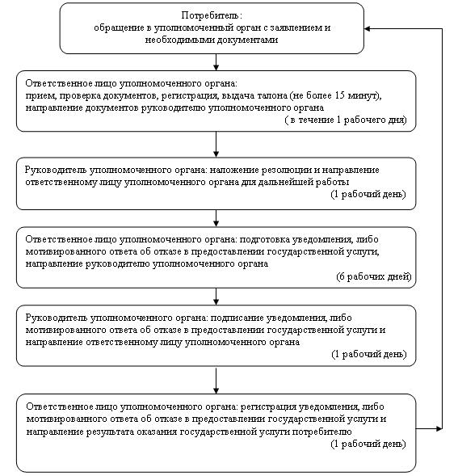
2) при обращении в центр:
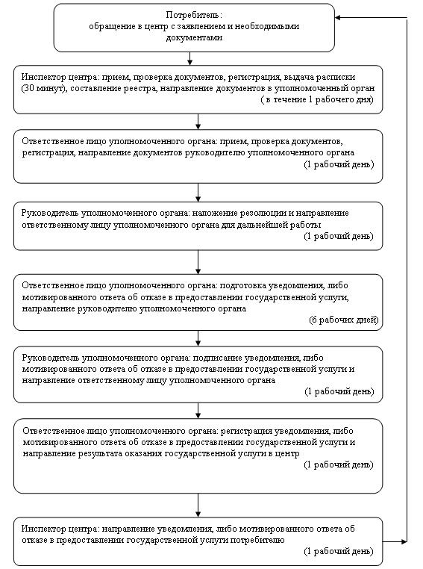

© 2012. РГП на ПХВ «Институт законодательства и правовой информации Республики Казахстан» Министерства юстиции Республики Казахстан

